Hút thuốc lá điện tử - Tác hại khôn lường với trẻ vị thành niên
Việc sử dụng các chất kích thích, chất gây nghiện ở học đường hiện nay đang là hiện tượng đáng báo động. Gần đây, trào lưu thuốc lá điện tử hay thuốc lá thế hệ mới đang ngày càng “xâm nhập” nhiều vào trường học, gây ảnh hưởng xấu tới hành vi, lối sống, sức khỏe của học sinh tuổi vị thành niên - lứa tuổi hiếu kỳ, tò mò và thích khám phá.
Thuốc lá điện tử là thiết bị chạy bằng pin dùng để làm nóng dung dịch lỏng (thường chứa nicotine), biến dung dịch này thành hơi cùng những luồng khói có hương thơm để người hút có thể hít vào phổi. Hầu hết các mẫu thuốc lá điện tử hiện nay sử dụng ống chứa dung dịch – loại dùng một lần hoặc có thể bơm dịch vào để dùng tiếp. Tuy nhiên, một số thành phần chất ma túy cũng có thể được cho vào dưới dạng chất lỏng để tăng cảm giác của người dùng, không rõ nguồn gốc và nồng độ, vì thế gây ra những hệ lụy khôn lường cho học sinh.
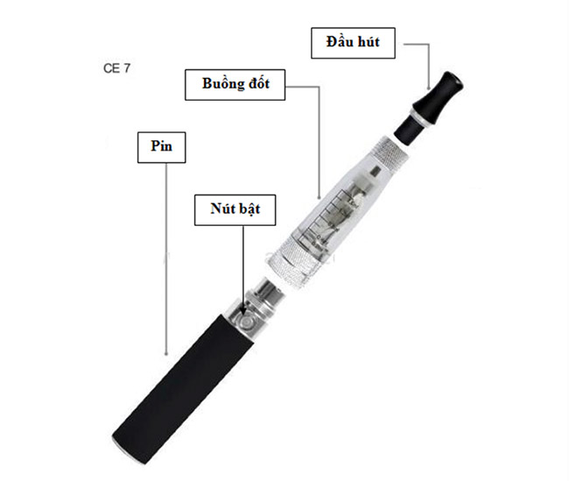
Đã có không ít trường hợp học sinh được đưa vào cấp cứu trong trạng thái kích thích, loạn thần, ảo giác hoặc suy hô hấp do ngộ độc các chất trong thuốc lá điện tử.
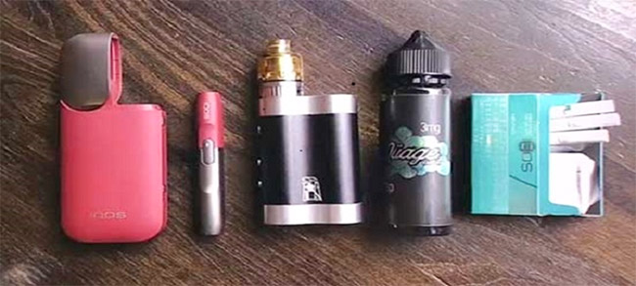
Thuốc lá điện tử với nhiều mẫu mã bắt mắt “bủa vây” trẻ em học đường

Tác hại trầm trọng của thuốc lá điện tử
- Thuốc lá điện tử chứa nicotine là chất gây nghiện, vì thế trẻ có thể vật vã khó chịu khi sử dụng.
- Nicotine còn gây hại cho sự phát triển não bộ ở trẻ em, gây suy giảm trí nhớ, ảnh hưởng đến trí tuệ do não bộ của trẻ chưa hoàn thiện. Thậm chí, có thể gây ra nguy cơ đau thắt ngực, suy tim, đột quỵ, suy giảm miễn dịch, giảm sức đề kháng.
- Thuốc lá điện tử với các ống dung dịch đốt không có định lượng về nồng độ nicotine và tạp chất, dẫn đến nguy cơ người sử dụng tăng liều lượng nicotine và gây ra ngộ độc cấp tính.
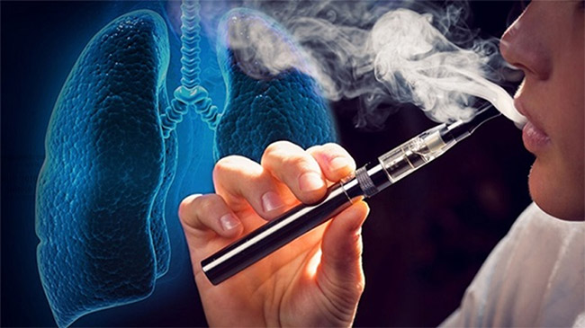
Thuốc lá điện tử gây ra nhiều hậu quả khôn lường cho trẻ vị thành niên (ảnh minh họa)
Để hạn chế được tối đa vấn nạn thuốc lá điện tử hiện nay ở lứa tuổi vị thành niên, vai trò của gia đình trong đó bố mẹ đóng vai trò rất quan trọng. Bố mẹ cần chú ý:
- Dành thời gian quan tâm, lắng nghe trẻ và giám sát trong các hoạt trong cuộc sống của trẻ trên cơ sở tôn trọng tránh dẫn đến các hành vi chống đối do bị áp đặt.
- Phối hợp với nhà trường để tìm hiểu thêm sinh hoạt, mối quan hệ của trẻ để có thể phát hiện những dấu hiệu bất thường.
- Khi phát hiện những dấu hiệu bất thường, cần liên hệ với bác sĩ hoặc chuyên gia tâm lý để được thăm khám và điều trị sớm.
Bên cạnh đó, vai trò giáo dục của nhà trường cũng là yếu tố quan trọng để trẻ vị thành niên không bị sa đà vào những thói hư tật xấu, những tệ nạn xã hội:
- Giáo dục học sinh nhận thức được các chất gây nghiện và các tác hại do sử dụng chất gây nghiện.
- Tăng cường các hoạt động ngoại khóa để giải tỏa căng thẳng sau giờ học.
- Ngoài ra, cần quản lý chặt chẽ vấn đề sử dụng chất ở học sinh: nguồn cung cấp, đối tượng sử dụng để tránh nguy cơ sử dụng rộng rãi tại trường học.
Sự phối hợp chặt chẽ giữa bố mẹ và nhà trường cùng với sự chung tay của xã hội, tình trạng học sinh hút thuốc lá điện tử sẽ sớm được loại bỏ khỏi môi trường học đường. Qua đó, xây dựng một thế hệ trẻ vị thành niên khỏe mạnh và trở thành nhân tố tương lai góp phần cho sự phát triển của xã hội, đất nước chúng ta.

